ПОБЕДИТЕЛИ ОТКРЫТОГО ЧЕМПИОНАТА НСО
В СПОРТИВНОМ ЗАЧЕТЕ
СЕЗОН 2010-2011 Г.

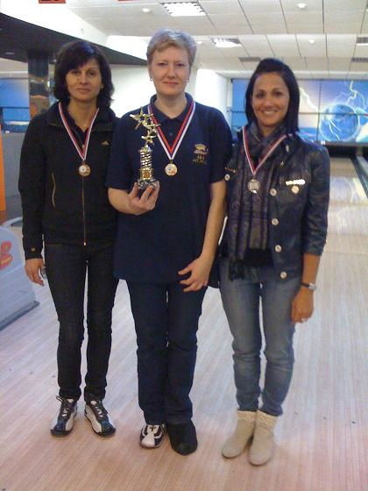

1 МЕСТО КРАВЧЕНКО МАРИНА
2 МЕСТО ПОНОМАРЕВА АНАСТАСИЯ
3 МЕСТО НЕВОСТРУЕВА НАТАЛЬЯ
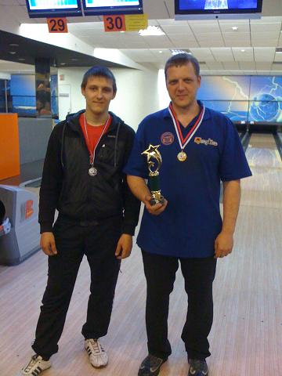

1 МЕСТО ПОНОМАРЕВ ЕВГЕНИЙ
2 ХОХЛОВ АЛЕКСАНДР
3 МЕСТО ПОТОРОЧИН ФИЛИПП

